**UNIVERSIDAD TECNOLÓGICA DE SANTIAGO**

**SISTEMA CORPORATIVO**

**(UTESA).**

**FACULTAD DE ARQUITECTURA E INGENIERÍA**

**CARRERA DE INGENIERÍA EN SISTEMAS COMPUTACIONALES**



**PROGRAMACIÓN DE VIDEOJUEGOS.**

CAPÍTULO I: VIDEOJUEGO Y HERRAMIENTAS DE DESARROLLO.

**PROFESOR:**

Ing. Ivan Mendoza

**PRESENTADO POR GRUPO 3**:

| Victor J. González | 2-16-1220 |
| --- | --- |
| Carlos Acosta | 2-16-1340 |
| Anny Morona | 2-17-2319 |

Julio de 2021,

Santiago de Los Caballeros,

República Dominicana.

**ÍNDICE.**

**INTRODUCCIÓN**

**CAPÍTULO I: VIDEOJUEGO Y HERRAMIENTAS DE DESARROLLO**

**1.1 Descripción.**

**1.2 Motivación.**

**1.2.1 Originalidad de la idea.**

**1.2.2 Estado del Arte**

**1.3 Objetivo general**

**1.4 Objetivos específicos**

**1.5 Escenario**

**1.6 Contenidos**

**1.7 Metodología**

**1.8 Arquitectura de la aplicación**

**1.9 Herramientas de desarrollo**

**Introducción**

En el presente informe se presentará el desarrollo del videojuego de tipo matamarcianos titulado “Space Wars”. Aquí se presenta la idea, la concepción e implementación, como de la publicación de este. El proyecto está inspirado en los videojuegos retro de arcades como “Space Invaders” o “Galaga”, este tendrá un lavado de cara proponiendo un toque más moderno al arte de estos videojuegos.

El fin del desarrollo de este videojuegos es por las ganas de los desarrolladores por crear un videojuego que les recuerde con nostalgia a los videojugadores estos videojuegos retros y crear nuevas experiencias con diferentes mecánicas por agregar a este género de los videojuegos.

En el presente trabajo se introducirá la idea formal del videojuego en el Capítulo 1 que estará compuesto por la descripción, la motivación, los objetivos de este, los escenarios por el cual el jugador se desenvolverá, los contenidos del mismo y su metodología de desarrollo.

**1.1 Descripción.**

El proyecto en cuestión está desarrollado en un entorno 2D de tipo mata marciano con un estilo de arte moderno. Este proyecto se realizará tomando en cuenta todos los conocimientos aprendidos en la materia de programación de videojuegos, este videojuego independiente será desarrollado en Unity, debido a que esta es una de las plataformas de desarrollo más utilizadas de la actualidad.

El videojuego desarrollado tiene como nombre “Space War”(guerra espacial en español), es un juego 2D cuyo objetivo es eliminar todas las naves enemigas antes de que ellas nos destruyan a nosotros. La misión es lograr eliminar todas las naves enemigas para poder liberar a la tierra de la invasión de los robots asesinos de la galaxia Andrómeda.

**1.2 Motivación.**

La motivación principal del desarrollo de este proyecto es el hecho de crear un juego tradicional con un ligero cambio característico de nuestra autoría, agregando otros componentes según lo que vivimos en la actualidad. Además, es de suma importancia destacar el hecho de realizar de una manera práctica y a un nivel más aplicado todas las lecciones aprendidas, tanto teórica como de las tareas prácticas de carácter semanal, vista en la asignatura. En pocas palabras, el proponer un reto personal al equipo de trabajo al aplicar los conocimientos adquiridos en proyecto que atribuye a solidificar lo aprendido y de brindar experiencia en el mundo de los videojuegos.

Nuestra motivación para desarrollar este videojuego fue demostrarnos a nosotros mismos la capacidad de crear un videojuego desde la concepción de la idea, hasta la construcción de cada detalle, como la historia, los personajes, el escenario, etc. A partir de esto aplicamos la creatividad, el trabajo en equipo, habilidades técnicas de diseño y programación, gestión de tiempo y planificación a fin de resultar en un producto final satisfactorio. Por otra parte, se presenta la oportunidad de inspirar a uno o varios miembros del grupo de trabajo a perseguir una carrera profesional orientada en el diseño y desarrollo de videojuegos, ya sea incorporándose a una empresa dedicada a ese campo o de crear juegos indie como el desarrollado para este trabajo.

**1.2.1 Originalidad de la idea.**

Este proyecto se lleva a cabo en un género muy utilizado en los videojuegos y fue sumamente popular a este se le han agregado diferentes aspectos los cuales hacen que este videojuego sea único.

La originalidad de la idea radica en la mecánica de eliminar a todos los enemigos del escenario para poder pasar de nivel, la mayoría de estos tipos de juegos de matamarcianos se basan en llegar a un puntaje para poder pasar el nivel, nuestro juego se diferencia en que debemos eliminar estrictamente a cada uno de los enemigos para poder avanzar de nivel, esto le brinda un toque interesante al juego que lo torna más desafiante para los usuarios y de esta manera logramos que estos tengan más interés en seguir jugando nuestro juego.

**1.2.2 Estado del Arte.**

**Tipo de gráficos que utilizan:** 2D

**Empresas que utilizan este tipo de juegos:** Namco, Konami, Hudson Soft y Taito.

**Ejemplos de juegos:**

* Space Shooter - Galaxy Attack

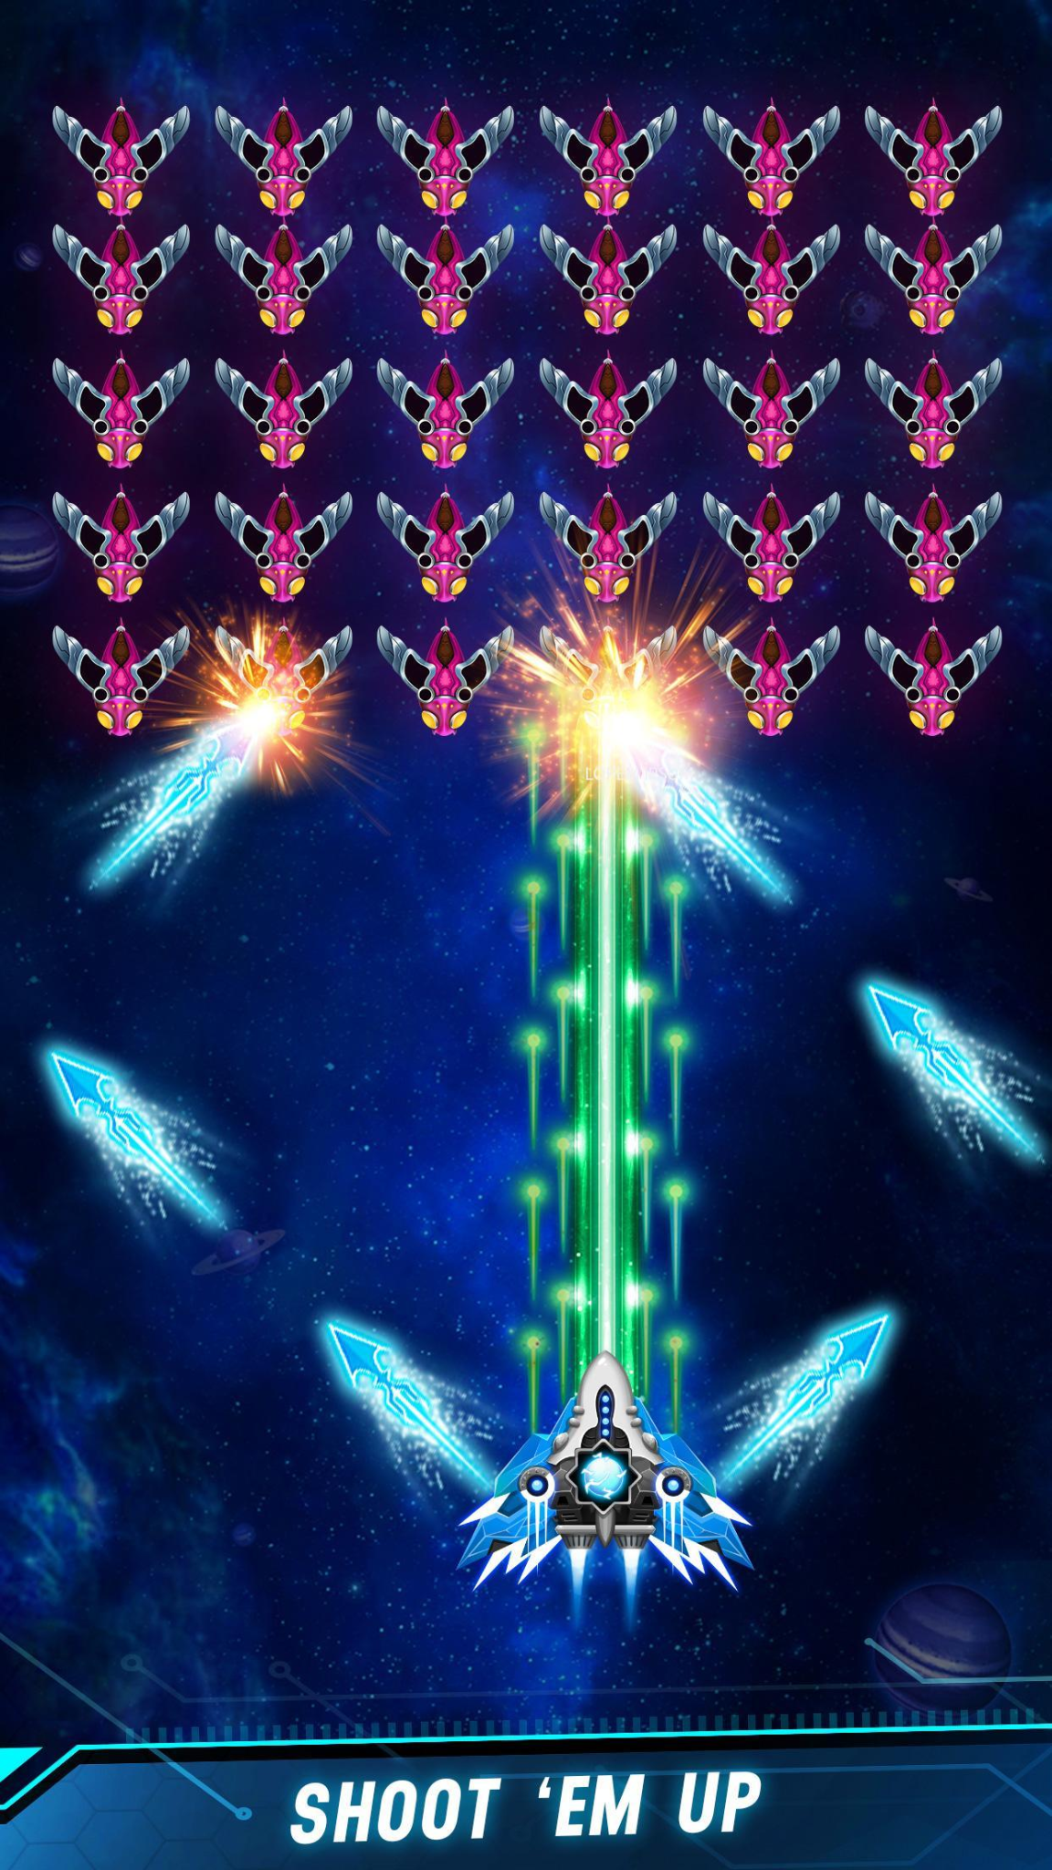

* Galaxian - Namco

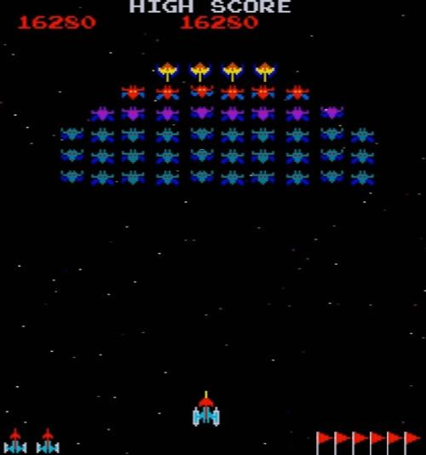

* 1942 - Capcom, Hudson Soft

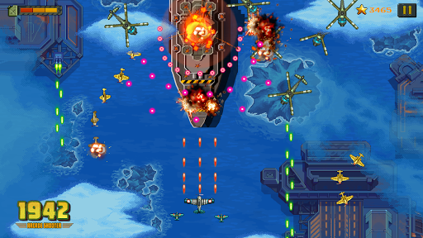

**1.3 Objetivo general.**

* Salvar a la tierra de todos los robots asesinos de la galaxia de Andrómeda.

**1.4 Objetivos específicos.**

* Sobrevivir al ataque de los robots asesinos.
* Eliminar todos los robots asesinos.
* Pasar todos los niveles de ataques de los robots asesinos.

**1.5 Escenario.**

El juego presenta un escenario espacial, el cual tendrá un movimiento procedural hasta que se acaben de salir los enemigos de ese nivel. El jugador se podrá mover por el escenario en los dos ejes 2D permitiendo mayor movilidad para tomar ítems, y los enemigos en cada escenario aparecerán de manera aleatoria hasta acabar con el jugador.

Los robots enemigos poseen naves especiales para la lucha en el espacio, lo cual les da cierta ventaja frente a las naves de los humanos.

**1.6 Contenidos**

Space War es un juego 2D, donde los humanos deben defender la tierra de unos robots asesinos invasores. Los robots asesinos irán aumentando sus refuerzos para conseguir conquistar el planeta 06 y de igual forma los humanos para proteger su tierra.

* El personaje principal deberá disparar a los robots hasta matarlos, acabar con los grupos de robots presentes para avanzar el siguiente nivel y desbloquear armas más potentes.
* Durante el transcurso de un nivel el jugador tendrá la posibilidad de atrapar bonus que les permitirán aumentar su disparo y velocidad, permitiéndole acabar más rápido con los enemigos.
* Los enemigos se irán siendo más fuertes según se hayan avanzando los niveles, ya que estos no se rinden y llaman a sus camaradas para lograr la victoria.

**1.7 Metodología.**

**Fase 1: Selección.** En esta fase seleccionamos las herramientas a utilizar para el desarrollo del juego. La herramienta a utilizar fue Unity 5 debido a su facilidad de interacción y su compatibilidad con las demás herramientas.

**Fase 2: Formación.** Nos asistimos de diferentes manuales y multimedia para la construcción del videojuego, centrándonos en las funciones específicas que el juego tendrá.

**Fase 3: Definición del videojuego.** El videojuego cuenta con 3 niveles, y cuenta con una pantalla de inicio y fin.

**Fase 4: Desarrollo del videojuego.** El desarrollo del juegos se desarrolló en Unity en su versión 2020.3.11, al igual que el uso de Visual Studio como editor de texto.

**Fase 5: Test con usuarios.** Los test con los usuarios han tenido resultados bastantes positivos, el juego ha logrado tener una buena aceptación y los usuarios les agrada jugarlo debido a la originalidad del concepto que se presenta.

**Fase 6: Publicación.** El videojuego será lanzado inicialmente en la plataforma de ITCH.IO y GitHub.

**1.8 Arquitectura de la aplicación**

Este proyecto se podrá ejecutar en diferentes plataformas de las cuales podemos mencionar: PC, PS4, Xbox One y Dispositivos móviles.

Para poder ser ejecutado en una pc el hardware mínimo es un Intel Core 2 Duo a 1.6Ghz o equivalente en AMD, 2 Gb Ram y 128 Mb de tarjeta de video Intel, Nvidia o AMD.

Para ejecutarse en dispositivos móviles deberá tener un dispositivo de mínimo 512 MB de ram.

**1.9 Herramientas de desarrollo**

* Unity 5
* Visual Studio Code
* C#
* Rider
* Git
* GitHub
* ITCH.IO